Hogyan csatlakozzon, ha nincs SKYPE fiókja vagy nem tudja annak jelszavát!

A Webes Skype eléréséhez a Microsoft Edge vagy a Google Chrome böngészőt kell használnia. (Mozilla Firefox NEM támogatja az webes Skype felületet)

Amennyiben nincs Skype regisztrált fiókja vagy nem tudja annak jelszavát, lehetősége van Vendégként csatlakozni a rendezvényhez az alábbiak szerint:

A meghívóban szereplő hivatkozást a javasolt böngészőben megnyitva az alábbi üzenetet látja majd. Itt kattintson a MÉGSE gombra!

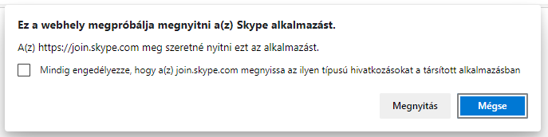

Ezt követően a „Csatlakozás Vendégként” gombra kattintva kérjük, írja be teljes nevét!

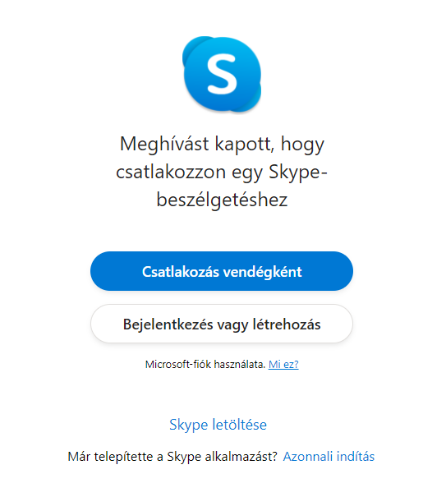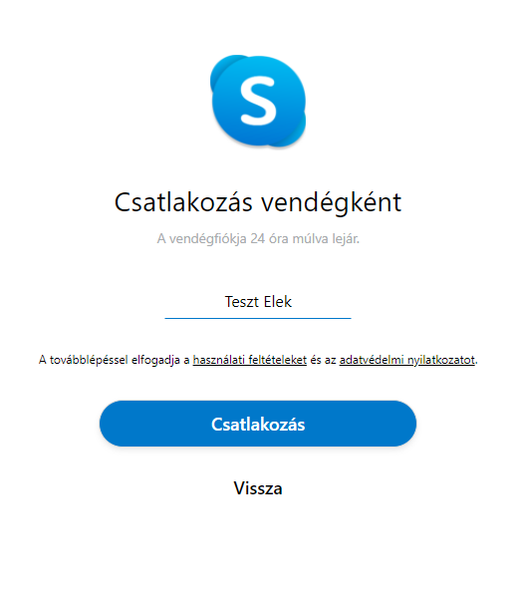

Majd kattintson a „zöld” Bekapcsolódás értekezletbe gombra



